**MIŁORADZICE** – gm. Lubin

**Kościół parafialny pw. Trójcy Świętej**

**GPS** [**51°19′23″N 16°16′11″E**](http://tools.wmflabs.org/geohack/geohack.php?language=pl&pagename=Mi%C5%82oradzice&params=51_19_23_N_16_16_11_E_type:city)

Kościół parafialny pw. Trójcy Świętej wzmiankowany był już w 1298 roku. Obecna świątynia została wybudowana prawdopodobnie na przełomie XV i XVI w. Ta zorientowana, jednonawowa budowla została wzniesiona z kamienia i cegły na rzucie prostokąta. Świątynia była rozbudowana w 1629 roku przez ówczesnego właściciela miejscowych dóbr Davida von Mohl. Od strony zachodniej przylega do niej prostokątna wieża z przyporami, przechodząca od poziomu kalenicy dachu głównego oktagon (ośmiobok). Do części nawowej od północy dobudowana jest zakrystia, od południa – kruchta, a od strony wschodniej – niewielka kaplica grzebalna rodu von Mohl. Okna części nawowej są ostrołukowe lub o wykroju odcinkowym. W wieży prostokątne małe okienka mają charakter strzelnicowy. Dachy części nawowej   
i dobudówek są dwuspadowe, kryte dachówką ceramiczną. Wieża przykryta jest ciekawym, dwustopniowym hełmem barokowym o konstrukcji drewnianej, krytej blachą. Obiekt jest otynkowany na gładko, na narożnikach zdobiony boniowaniem.

Wśród elementów wyposażenia wnętrza świątyni zwraca uwagę bogato zdobiony, wczesnobarokowy ołtarz z około 1640 roku z malowaną sceną Ukrzyżowania oraz polichromowana loża kolatorska. W murach świątyni zachowały się liczne renesansowe nagrobki figuralne oraz kamienne epitafia z XVI i XVII wieku. Wokół świątyni znajdują się pozostałości otoczonego starym, kamiennym murem, przykościelnego cmentarza, którego początki sięgają XIII i XIV wieku.

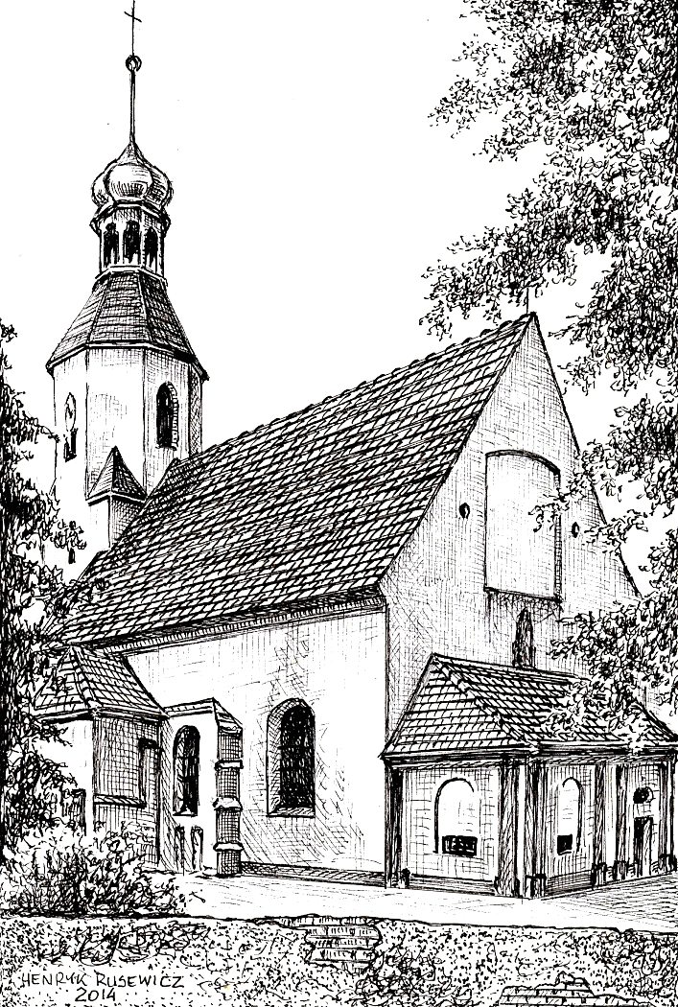

*Tekst i grafiki : Henryk Rusewicz*

